 | Vidéo |  |  | Ma_A_18H05
Horaire : | Mardi de 18 h à 19 h 30 Atelier sur l'année
 | 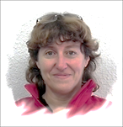 | 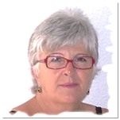
 | Ghyslaine | Laure
Tél | 06 83 45 96 24 | 06 23 01 63 21
mail | ghyslaine.rameau@yahoo.fr | laurette49@orange.fr
Objectifs pédagogiques  À la fin du module, chaque participant doit être capable de : | A RENSEIGNER  Créer un montage vidéo avec une intro, des effets spéciaux, une outro  Découper des vidéos,  Extraire le son ou la vidéo  Partager ses vidéos sur Youtube  Créer une story board sur un blog et y insérer ses vidéos
Prérequis  Avant de commencer, chaque participant doit : | - Avoir un bon niveau informatique  - Etre à l’aise avec la manipulation des fichiers vidéos, audios, photos  - .
Moyens  mis en œuvre dans l’atelier | - A RENSEIGNER Exercices pratiques sur ordinateur  - Documents pédagogiques sur l’ordinateur.  - Logiciels utilisés : Magix, FastStone, audacity, Format Factory  - Cours magistral suivi d’un exercice de mises en applications.  - Suivi rapproché des participants.
Détails | 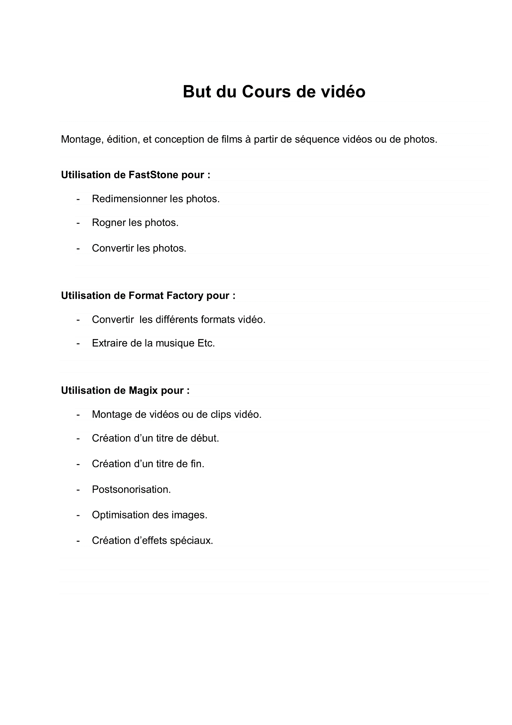  - A RENSEIGNER

